

Tema 2 – Associação Portuguesa Investigação Científica
Parte 2

João Ferreira – up201605330@fe.up.pt
Nuno Lopes – up201605337@fe.up.pt
Pedro Costa – up201605339@fe.up.pt

22 de dezembro de 2017

Índice:

1. Índice.………………...………………...………………...…………………. 2
2. Tema do trabalho………………………………..……...…………....……… 3
3. Solução implementada……………...………………...…………………….. 4
4. Diagramas UML………………...………………...………………………… 5
5. Casos de utilização………………...………………...……………………… 6
6. Principais dificuldades………………...………………...………………….. 7
7. Distribuição do trabalho pelos membros do grupo…………………………. 8

2. Tema do trabalho:

Cada Associado é caracterizado por uma qualidade, “contributors” ou “susbscribers”. É possível verificar todos os Associados que apresentam apenas uma qualidade específica.

Os pedidos de apoio financeiro à organização de eventos são realizados em meses específicos do ano. No final de cada uma destas fases de candidatura, a tomada de decisão sobre quais os pedidos a suportar tem em conta a envolvência dos associados. Dado o orçamento disponível para os eventos a suportar, os pedidos são atendidos tendo em conta o número de associados envolvidos na organização do evento e pela sua situação no que respeita ao pagamento de cotas para os quais haja verba.

Relativamente aos Associados, se um Associado não pagar as cotas anuais há mais de 4 anos são considerados inativos, porém são na mesma guardados pois mais tarde podem regularizar as contas em atraso.

3. Solução implementada:

A solução implementada foi a criação de uma árvore binária de pesquisa para armazenar os Associados, sendo estes ordenados segundo a sua qualidade: primeiro os “contributors” e depois os “subscribers”, dentro destes a ordenação é feita alfabéticamente pelo nome.

Os pedidos de apoio financeiro à organização de eventos foram organizados pelo número de associados envolvidos na organização do evento e pela sua situação no que respeita ao pagamento de cotas numa fila de prioridade. Para melhor gestão dos pedidos de apoio financeiro modificamos o nosso contador de tempo para incrementar de meio em meio ano (semestre) em vez do antigo ano. Na realização de um pedido, será necessário introduzir a fase à qual se pretende candidatar. Depois deste processo os eventos são colocados na sua fila de prioridade respetiva. Conforme a passagem do tempo os pedidos são revistos automaticamente e de acordo com o fundo disponível serão aceites , e então colocados no vetor de eventos realizados, ou não, sendo estes descartados completamente. No caso de um pedido não ter sido aceite terá de realizar novamente todo o processo de candidatura no próximo ano se desejar.

Os Associados inativos, ou seja, os Associados que já não pagam as cotas há mais de 5 anos são armazenados numa tabela de dispersão. Quando os Associados regularizam as suas cotas em atraso voltam a ser considerados “contributors” e são inseridos na árvore binária de pesquisa.

Por fim, decidimos também remover as opções de organizar tanto os Eventos como os Associados, visto que isso iria alterar as próprias estruturas nativas destes. Para compensar, escolhemos acrescentar ao menu de informações algumas opções de visualização da informação.

4. Diagramas UML:

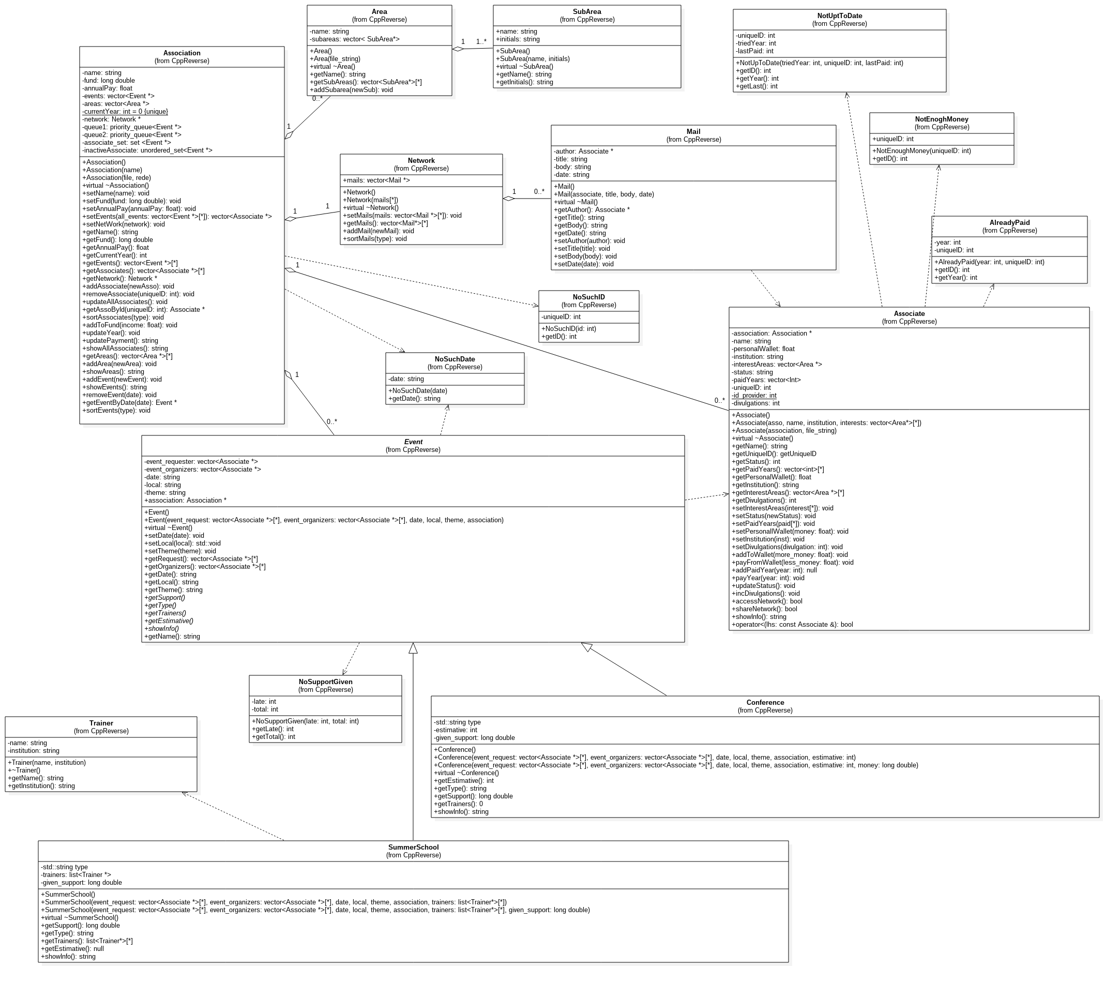

5. Casos de utilização:

- Criar Associados de uma Associação;
- Remover Associados de uma Associação;
- Alterar informações de um Associado, nomeadamente as suas áreas de interesse e a sua instituição;
- Ver informações dos Associados, sendo possível escolher entre apenas visualizar a informação de um Associado, ver de todos, ou uma listagem parcial dos Associados em que os critérios de escolha são o identificador único do Associado e a sua “carteira”;
- Criar pedidos de Eventos para pedir apoio à Associação em duas fases distintas;
- Remover um pedido de Evento da Associação;
- Alterar informações dos pedidos de Eventos, nomeadamente a sua data, o local, o tema e dependendo do seu tipo de Evento podem ser alterados os Formadores se o Evento for uma Escola de Verão ou alterar o número esperado de participantes se o Evento for uma Conferência;
- Pagar as cotas dos Associados individualmente ou automaticamente;
- Visualizar Associados com cotas em atraso;
- Divulgar um Email para a Rede da Associação; Visualizar todos os Emails da Rede da Associação;
- Organizar os Emails em função do título ou da data;
- Ler e guardar todas as informações sobre a Associação, os Associados, os Eventos e os Emails se o utilizador desejar.

6. Principais dificuldades:

A principal dificuldade foi alterar grande parte das funções já realizadas na primeira parte do trabalho por causa da alteração da estrutura de dados. Na nossa opinião, seria mais sensato adicionar algo de novo ao trabalho e não ter de alterar o que já estava feito. Exceto isso, não houve grandes dificuldades quer no planeamento, quer na sua implementação.

Consideramos que a parte que nos criou mais dificuldades foi a atualização dos Associados nas estruturas de dados destes. Os Associados são transferidos entre a árvore binária de pesquisa e a tabela de dispersão, tendo em conta se têm ou não os pagamentos das cotas em dia. Por exemplo, um Associado que não pague cotas há mais de cinco anos deverá encontrar-se na tabela de dispersão. Porém, se entretanto pagar as cotas que possui em atraso, deverá ser transferido para a árvore binária. O contrário também deverá acontecer.

7. Distribuição do trabalho pelos membros do grupo:

O trabalho foi distribuído equitativamente pelos membros do grupo, um dos elementos ficou com a implementação da árvore binária de pesquisa, outro com a fila de prioridade e o terceiro membro com a tabela de dispersão.

Apesar de a implementação das diferentes estruturas de dados terem sido feitas por diferentes elementos, houve uma prévia refleção por parte de todos os elementos do grupo para decidir a melhor e mais eficaz maneira de as implementar.

No geral, o resultado do trabalho final foi bastante positivo, pois todos os membros conseguiram cooperar de modo a realizar este trabalho, e houve uma boa interajuda entre todos de modo a permitir que quem tem mais dificuldades fosse assim também capaz de contribuir para o produto final.

